## 曲线运动、运动的合成与分解

### 考点一　曲线运动的条件和特征

1.速度的方向：质点在某一点的速度方向，沿曲线在这一点的切线方向.

2.曲线运动的性质：做曲线运动的物体，速度的方向时刻在改变，所以曲线运动一定是变速运动.

3.曲线运动的条件：物体所受合力的方向与它的速度方向不在同一直线上或它的加速度方向与速度方向不在同一直线上.

技巧点拨



1.运动轨迹的判断

(1)若物体所受合力方向与速度方向在同一直线上，则物体做直线运动.

(2)若物体所受合力方向与速度方向不在同一直线上，则物体做曲线运动.

2.曲线运动中速度方向、合力方向与运动轨迹之间的关系

(1)速度方向与运动轨迹相切；

(2)合力方向指向曲线的“凹”侧；

(3)运动轨迹一定夹在速度方向和合力方向之间.

3.合力方向与速率变化的关系

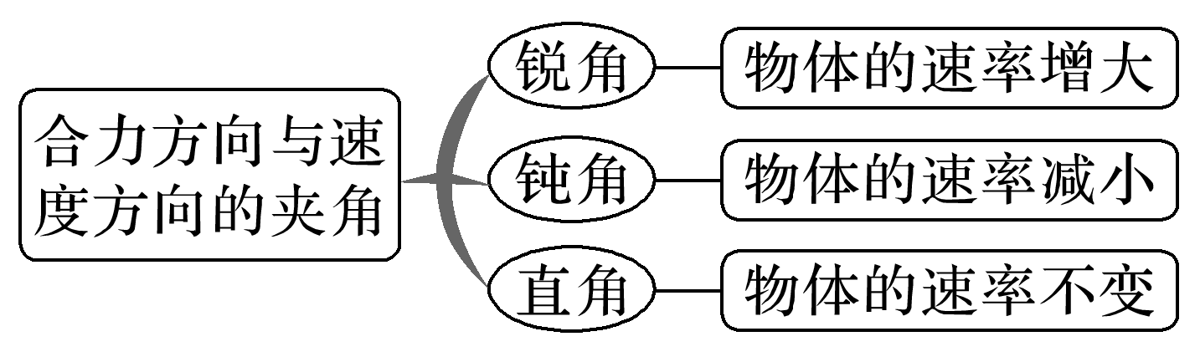

例题精练

1.如图1所示，一热气球在匀加速竖直向上运动的同时随着水平气流向右匀速运动，若设竖直向上为*y*轴正方向，水平向右为*x*轴正方向，则热气球实际运动的轨迹可能是(　　)

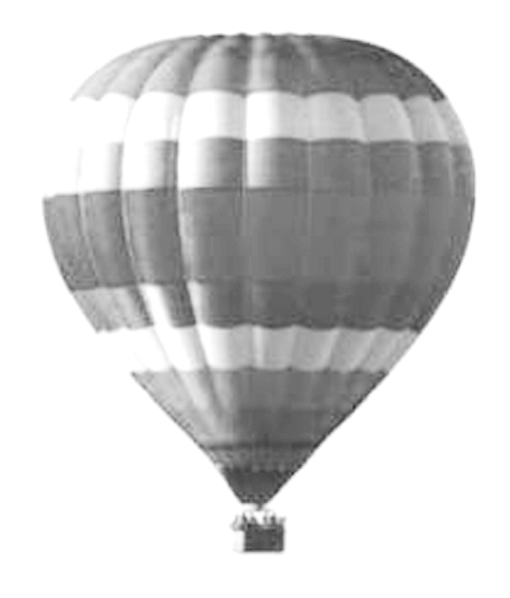

图1

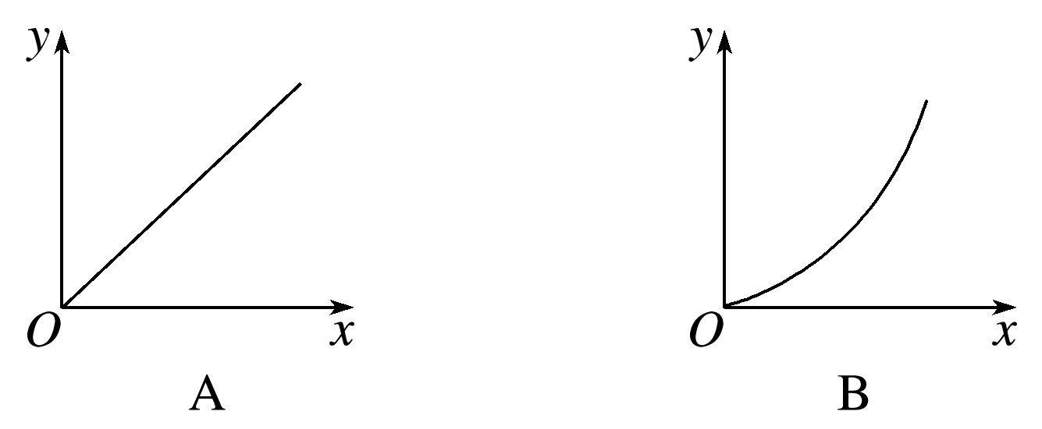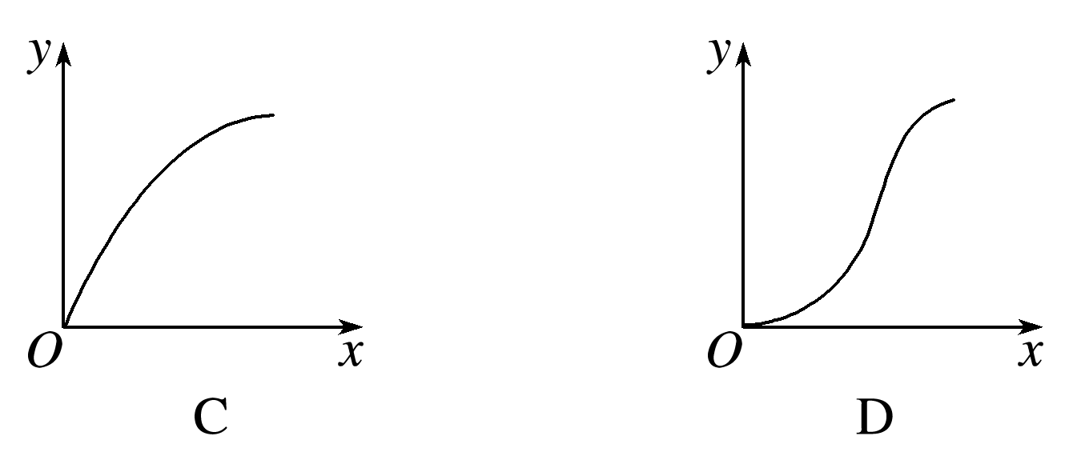

2.物体沿轨迹从*M*点向*N*点做减速圆周运动的过程中其所受合力方向可能是下列图中的(　　)

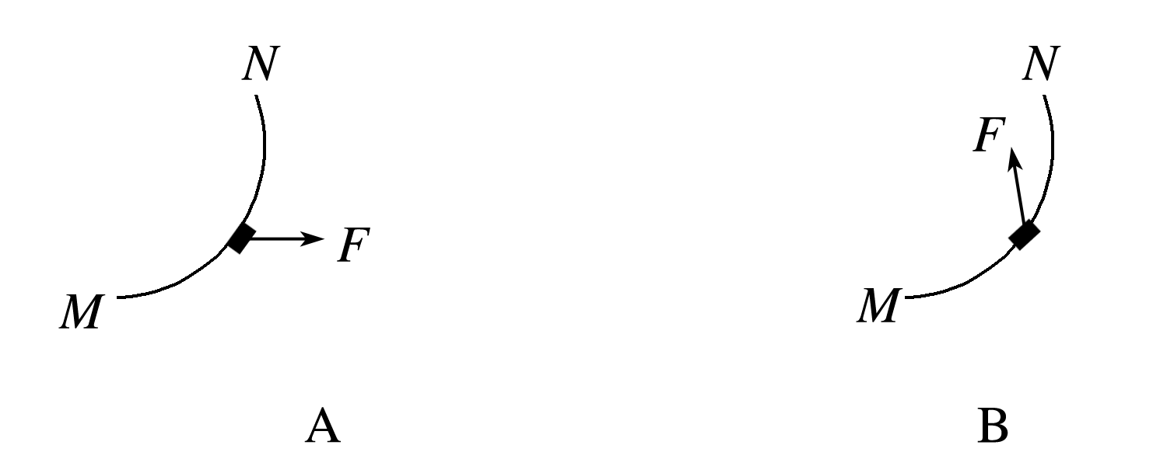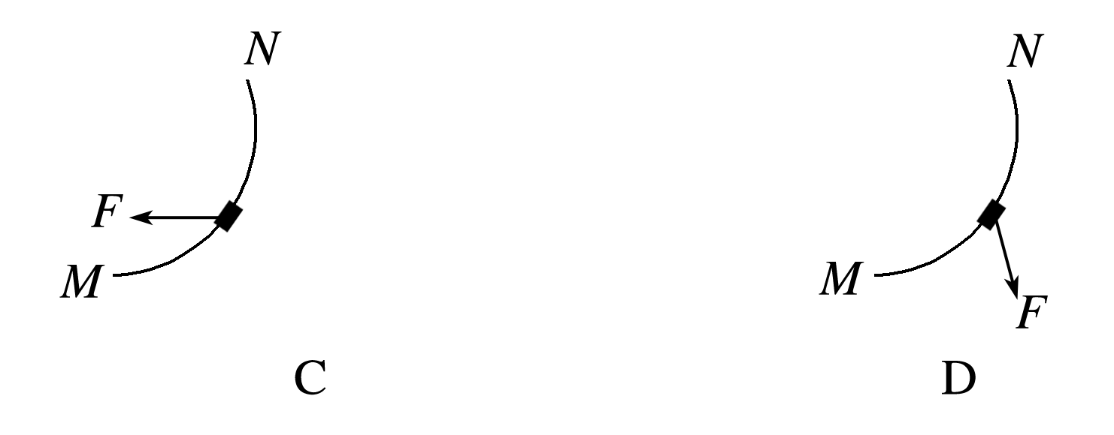

### 考点二　运动的合成与分解

1.基本概念

(1)运动的合成：已知分运动求合运动.

(2)运动的分解：已知合运动求分运动.

2.遵循的法则

位移、速度、加速度都是矢量，故它们的合成与分解都遵循平行四边形定则.

3.运动分解的原则

根据运动的实际效果分解，也可采用正交分解法.

4.合运动与分运动的关系

(1)等时性：合运动和分运动经历的时间相等，即同时开始、同时进行、同时停止.

(2)独立性：一个物体同时参与几个分运动，各分运动独立进行，不受其他运动的影响.

(3)等效性：各分运动的规律叠加起来与合运动的规律有完全相同的效果.

技巧点拨

1.运动性质的判断

加速度(或合外力)

加速度(或合外力)方向与速度方向

2.判断两个直线运动的合运动性质，关键看合初速度方向与合加速度方向是否共线.

|  |  |
| --- | --- |
| 两个互成角度的分运动 | 合运动的性质 |
| 两个匀速直线运动 | 匀速直线运动 |
| 一个匀速直线运动、一个匀变速直线运动 | 匀变速曲线运动 |
| 两个初速度为零的匀加速直线运动 | 匀加速直线运动 |
| 两个初速度不为零的匀变速直线运动 | 如果*v*合与*a*合共线，为匀变速直线运动 |
| 如果*v*合与*a*合不共线，为匀变速曲线运动 |

例题精练

3.(多选)如图2所示，某同学在研究运动的合成时做了下述活动：用左手沿黑板推动直尺竖直向上运动，运动中保持直尺水平，同时，用右手沿直尺向右移动笔尖.若该同学左手的运动为匀速运动，右手相对于直尺的运动为初速度为零的匀加速运动，则关于笔尖的实际运动，下列说法中正确的是(　　)

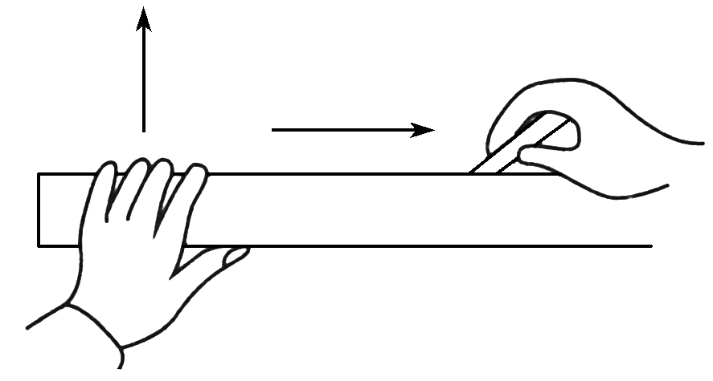

图2

A.笔尖做匀速直线运动

B.笔尖做匀变速直线运动

C.笔尖做匀变速曲线运动

D.笔尖的速度方向与水平方向夹角逐渐变小

4.如图3所示，从广州飞住上海的波音737航班上午10点到达上海浦东机场，若飞机在降落过程中的水平分速度为60 m/s，竖直分速度为6 m/s，已知飞机在水平方向做加速度大小等于2 m/s2的匀减速直线运动，在竖直方向做加速度大小等于0.2 m/s2的匀减速直线运动，则飞机落地之前(　　)

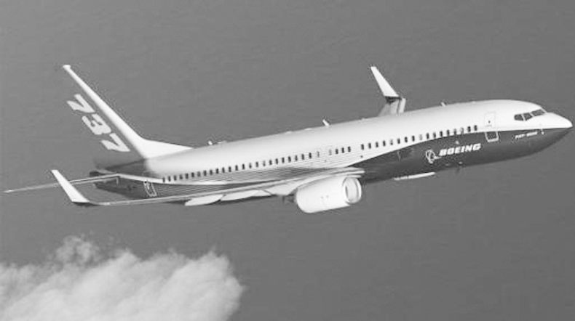

图3

A.飞机的运动轨迹为曲线

B.经20 s飞机水平方向的分速度与竖直方向的分速度大小相等

C.在第20 s内，飞机在水平方向的分位移与竖直方向的分位移大小相等

D.飞机在第20 s内，水平方向的平均速度为21 m/s

### 考点三　小船渡河模型

1.合运动与分运动

合运动→船的实际运动*v*合→平行四边形对角线

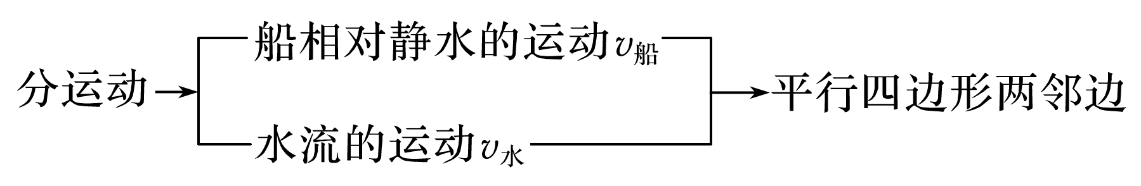

2.两类问题、三种情景

|  |  |  |
| --- | --- | --- |
| 渡河时间最短 |  | 当船头方向垂直河岸时，渡河时间最短，最短时间*t*min＝ |
| 渡河位移最短 |  | 如果*v*船>*v*水，当船头方向与上游河岸夹角*θ*满足*v*船cos *θ*＝*v*水时，合速度垂直河岸，渡河位移最短，等于河宽*d* |
|  | 如果*v*船<*v*水，当船头方向(即*v*船方向)与合速度方向垂直时，渡河位移最短，等于 |

例题精练

5.河水速度与河岸平行，*v*的大小保持不变，小船相对静水的速度为*v*0.一小船从*A*点出发，船头与河岸的夹角始终保持不变，如图4所示，*B*为*A*的正对岸，河宽为*d*，则(　　)

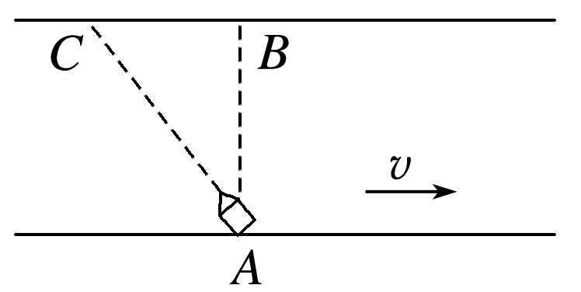

图4

A.小船不可能到达*B*点

B.小船渡河时间一定等于

C.小船一定做匀速直线运动

D.小船到达对岸的速度一定大于*v*0

6.如图5所示，河水由西向东流，河宽为800 m，河中各点的水流速度大小为*v*水，各点到较近河岸的距离为*x*，*v*水与*x*的关系为*v*水＝*x* (m/s)(*x*的单位为m)，让小船船头垂直河岸由南向北渡河，小船划水速度大小恒为*v*船＝4 m/s，则下列说法中正确的是(　　)

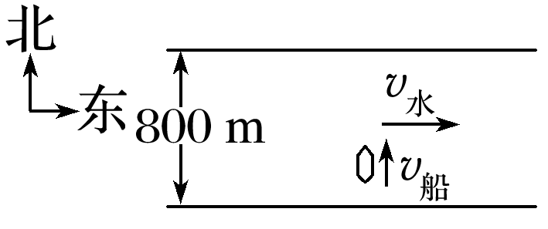

图5

A.小船渡河的轨迹为直线

B.小船在河水中的最大速度是5 m/s

C.小船在距南岸200 m处的速度小于在距北岸200 m处的速度

D.小船渡河的时间是160 s

### 考点四　关联速度问题

1.模型特点

与绳(杆)相连的物体运动方向与绳(杆)不在一条直线上.

2.明确合速度与分速度

合速度→绳(杆)拉物体的实际运动速度*v*→平行四边形对角线

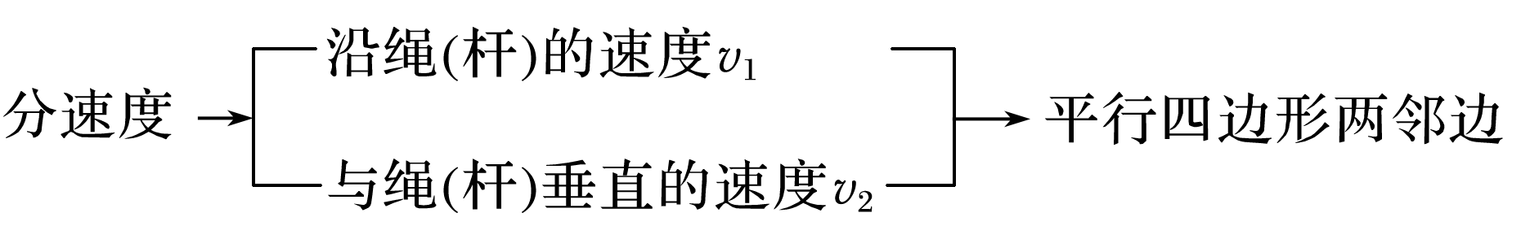

3.解题原则

把物体的实际速度分解为垂直于绳(杆)和平行于绳(杆)两个分量，根据沿绳(杆)方向的分速度大小相等求解.常见的模型如图6所示.

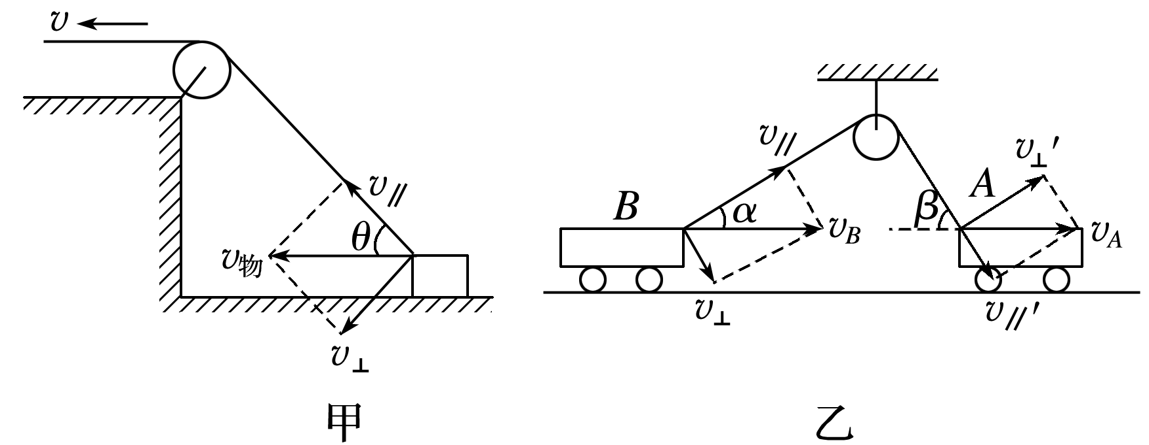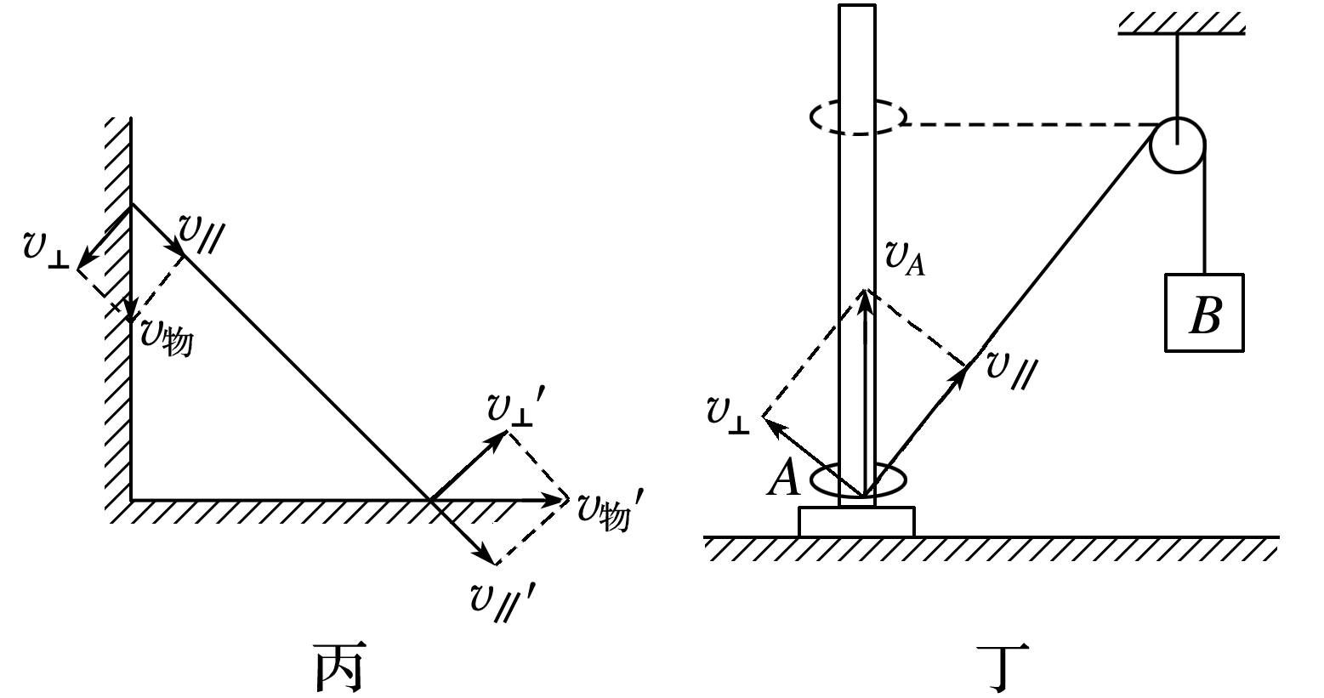

图6

例题精练

7.如图7所示，重物*M*沿竖直杆下滑，并通过一根不可伸长的细绳带动小车沿水平面向右运动，若当滑轮右侧的绳与竖直方向成*β*角，且重物下滑的速率为*v*时，滑轮左测的绳与水平方向成*α*角，则小车的速度为(　　)

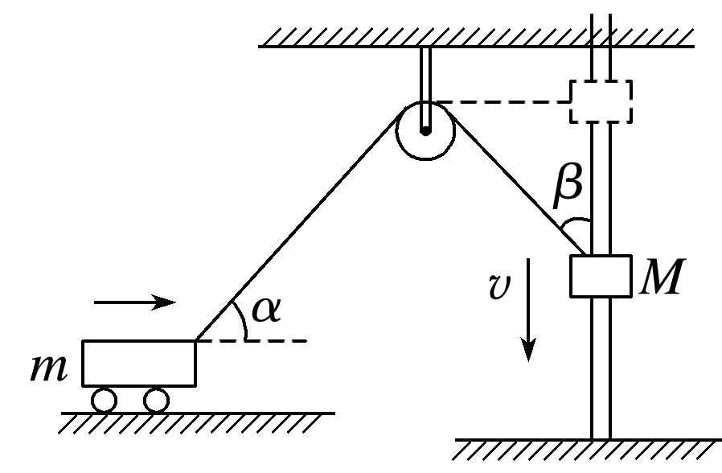

图7

A. B.

C. D.

8.如图8所示，*A*、*B*绕杆*A*点以一定的角速度*ω*由竖直位置开始顺时针匀速旋转，并带动套在水平杆上的光滑小环运动.则小环在水平杆上运动时速度大小的变化情况是(　　)

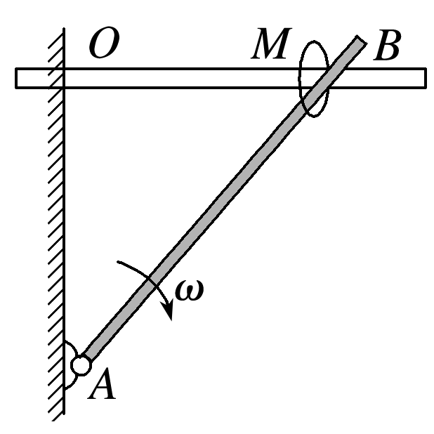

图8

A.保持不变

B.一直增大

C.一直减小

D.先增大后减小

# 综合练习

**一．选择题（共10小题）**

1．（镜湖区校级期中）关于曲线运动，下列说法中正确的是（　　）

A．曲线运动一定是变加速运动

B．变加速运动一定是曲线运动

C．曲线运动的初速度可以是零

D．曲线运动的速度变化率可以不变

2．（长春期末）关于曲线运动以下说法中正确的是（　　）

A．做曲线运动的物体所受合外力可以为零

B．合外力不为零的运动一定是曲线运动

C．曲线运动的速度大小一定是改变的

D．曲线运动的速度方向一定是变化的

3．（牙克石市校级期末）对做曲线运动的物体，下列说法正确的是（　　）

A．物体所受合力方向与它的速度方向不在同一条直线上

B．做曲线运动的物体，速度大小一定增加

C．做曲线运动的物体，加速度大小一定变化

D．做曲线运动的物体，加速度与速度可能在同一条直线上

4．（罗庄区期末）关于曲线运动，下列说法中正确的是（　　）

A．曲线运动是变速运动，加速度一定变化

B．做曲线运动的物体，速度与加速度的方向可以始终在一条直线上

C．做曲线运动的物体，速度与加速度可以垂直

D．做曲线运动的物体，速度的大小与方向都时刻发生改变

5．（福清市期中）下列四幅图中，标出了一个沿MN做曲线运动的质点在Q点的速度v和加速度a，其中可能正确的是（　　）

A． B．

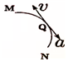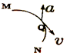

C． D．

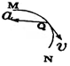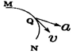

6．（朝阳区期末）F1赛事中，某车手在一个弯道上高速行驶时突然出现赛车后轮脱落，遗憾地退出了比赛。关于后轮脱落后短时间内的运动情况，下列说法正确的是（　　）

A．仍然沿着赛车行驶的弯道运动

B．沿着脱离时轮子前进的方向做直线运动

C．沿着与弯道垂直的方向做直线运动

D．上述情况都有可能

7．（八步区校级月考）关于曲线运动，以下说法中正确的是（　　）

A．曲线运动可以是匀变速曲线运动

B．物体做曲线运动，加速度一定改变

C．做曲线运动的物体，速度可以不变

D．做曲线运动的物体不可能受恒力作用

8．（浉河区校级月考）如图所示为一个做匀变速曲线运动质点的轨迹示意图，已知在B点的速度与加速度相互垂直，则下列说法中正确的是（　　）

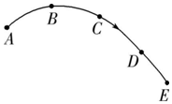

A．从A到D的轨迹可能是抛物线

B．D点的速率比C点的速率大

C．A点的加速度比D点的加速度大

D．A点的加速度与速度的夹角小于90°

9．（郫都区校级月考）质量为m的物体P置于倾角为θ1的固定光滑斜面上，轻细绳跨过光滑定滑轮分别连接着P与小车，P与滑轮间的细绳平行于斜面，小车以速率v水平向右做匀速直线运动。当小车与滑轮间的细绳和水平方向成夹角θ2时，物体P的速率为（　　）

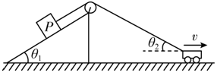

A．vcosθ2 B． C．vsinθ2 D．



10．（双塔区校级期末）如图是一种创新设计的“空气伞”．它的原理是从伞下方吸人空气，然后将空气加速并从顶部呈环状喷出形成气流，从而改变周围雨水的运动轨迹，形成一个无雨区，起到传统雨伞遮挡雨水的作用．在无风的雨天，若“空气伞”喷出的气流水平，则雨水从气流上方穿过气流区至无气流区的运动轨迹可能与下列四幅图中哪一幅类似（　　）

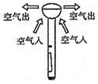

A． B．

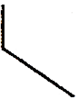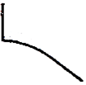

C． D．

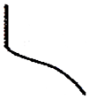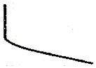

**二．多选题（共10小题）**

11．（玉州区校级期末）下列说法中正确的是（　　）

A．做曲线运动的物体速度方向必定变化

B．速度变化的运动必定是曲线运动

C．加速度恒定的运动可能是曲线运动

D．加速度变化的运动必定是曲线运动

12．（雨花区校级期末）关于力和运动的关系，以下说法中正确的是（　　）

A．物体做曲线运动，其加速度一定改变

B．物体做曲线运动，其加速度可能不变

C．物体的运动状态发生变化，该物体的受力情况一定发生变化

D．物体在恒力作用下运动，其速度方向可能改变

13．（沙坡头区校级月考）下列说法正确的是（　　）

A．曲线运动一定是变速运动

B．平抛运动一定是匀变速运动

C．匀速圆周运动是线速度不变的运动

D．曲线运动的加速度方向可能与速度在同一直线上

14．（曲阜市校级期中）一个物体做曲线运动，以下说法正确的是（　　）

A．物体的速度方向一定时刻在改变

B．物体的速度大小一定时刻在改变

C．物体在各点的速度方向总是沿着各点在曲线上的切线方向

D．物体所受合外力的方向一定与加速度方向始终一致

15．（南阳期中）一个小孩拉着的氢气球突然被风吹走了。设风速是水平的，气球被吹走后在水平方向做匀速直线运动，在竖直向上的方向做初速度为零的匀加速直线运动，则气球被吹走后（　　）

A．做曲线运动 B．运动轨迹是拋物线

C．做直线运动 D．做匀加速直线运动

16．（杏花岭区校级月考）关于曲线运动，下列说法中正确的是（　　）

A．速度变化的运动必定是曲线运动

B．做曲线运动的物体速度方向必定变化

C．加速度恒定的运动不可能是曲线运动

D．匀速圆周运动的合外力必定指向圆心

17．（中山市校级月考）关于曲线运动的叙述，正确的是（　　）

A．做曲线运动的物体，速度方向时刻变化，故曲线运动不可能是匀变速运动

B．物体在恒力作用下，不可能做曲线运动

C．所有曲线运动都一定是变速运动

D．做曲线运动的物体受到的合力一定不为零

18．（南通期末）关于物体做曲线运动，下列说法正确的有（　　）

A．物体在变力作用下一定做曲线运动

B．物体在恒力作用下有可能做曲线运动

C．做曲线运动的物体，其加速度方向一定改变

D．做曲线运动的物体，其速度方向与加速度方向一定不在同一条直线上

19．（成都模拟）如图所示，空间中存在水平向左的风力场，会对场中物体产生水平向左的恒定风力，质量为m的小球（视为质点）从A点由静止释放，一段时间后小球运动到O点（图中未画出）。已知A、O两点的水平方向位移为x，竖直方向位移为，重力加速度大小为g，则小球从A到O点的过程中（　　）

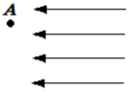

A．水平风力F＝



B．小球运动的加速度与水平方向的夹角α满足tanα＝



C．小球运动时间t＝



D．小球在空中做匀变速曲线运动

20．（成都模拟）xOy平面内运动的某质点t＝0时刻在y轴上。图（a）是质点在x方向的速度v﹣时间t图像（选x轴正方向为v的正方向），图（b）是质点在y方向的位移y﹣时间t图像。则可知（　　）

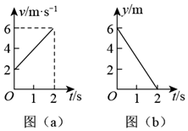

A．质点做匀变速曲线运动

B．t＝0时，质点的速度大小为2m/s

C．t＝2s时，质点的坐标为（6m，0）

D．t＝1s时，质点的速度大小为5m/s

**三．填空题（共10小题）**

21．（建水县校级期末）做曲线运动的物体在某一点的速度方向，沿曲线在这一点的　 　．

22．（株洲校级期末）曲线运动是一种　 　运动（填“变速”或“匀速”）．做曲线运动质点所受合力　 　（填“为零”或“不为零”）．

23．（龙亭区校级月考）质点运动的轨迹是　 　的运动，叫做曲线运动．

24．（福鼎市校级期中）做曲线运动的物体，在运动过程中，一定变化的物理量是　 　．

25．（芒市校级月考）运动物体所受的合外力为零时，物体做　 　运动，如果合外力不为零，它的方向与物体速度方向在同一直线上，物体就做　 　运动，如果不在同一直线上，物体就做　 　运动。

26．（离石区校级期中）物体做曲线运动的条件是　 　．

27．（贵池区校级月考）物体做曲线运动时轨迹与所受的合外力F的情况如图，我们将力F分解得与v共线的力F1、与v垂直的力F2，讨论其中F1、F2的作用．

（1）与速度同向的力F1只改变速度的　 　；（填“大小”或“方向”）．

（2）与速度垂直的力F2只改变速度的　 　．（填“大小”或“方向”）．

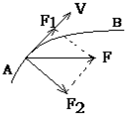

28．（福州校级期末）在探究物体做曲线运动的条件时，将一条形磁铁放在桌面的不同位置，让小钢珠在水平桌面上从同一位置以相同初速度v0运动，因受磁铁吸引得到不同轨迹．图中a、b、c、d为其中四条运动轨迹，磁铁放在位置A时，小钢珠的运动轨迹是　 　（填轨迹字母代号）．磁铁放在位置B时，小钢球的运动轨迹是　 　（填轨迹的字母代号），实验表明，当物体所受合外力的方向跟物体的运动方向　 　（选填“在”或“不在”）同一直线上时，物体做曲线运动．

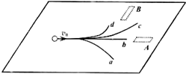

29．（岳池县校级月考）如图所示，物体A用细绳通过滑轮拉物体B，某一时刻A下滑速度为V，绳与水平面的夹角为θ，此时物体B的速度大小是　 　．

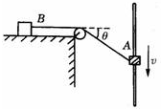

30．（信州区校级月考）船在400米宽的河中横渡，河水流速是4m/s，船在静水中的航速是2m/s，则船到达对岸的最短时间是　 　s；要使船航程最短，则船头与上游河岸的夹角是　 　°。

**四．计算题（共10小题）**

31．回忆在变速直线运动中确定某点瞬时速度的方法，讨论在曲线运动中如何求图中A点的瞬时速度．



32．一质点在某恒力作用下做曲线运动，图中的曲线AB是该质点运动轨迹的一段，质点经过A、B两点时的速率分别为vA、vB。

（1）用作图法找出该恒力方向的可能范围。

（2）该恒力的方向能否在过A或B点的切线上？

（3）该质点从A点到B点过程中的速率如何变化？

（4）若速率有变化，且vA＝vB，则速率最大或最小时，恒力的方向与速度的方向之间的夹角为多少？

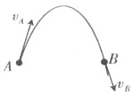

33．（杭州期中）如图甲所示，质量m＝5.0kg的物体在水平外力的作用下在水平面上运动，以物体t＝0的位置为坐标原点，已知物体在x轴和y轴方向上运动图像如图乙所示，根据以上条件，求：

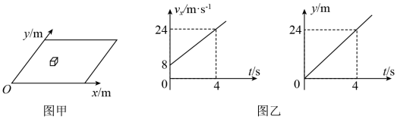

（1）t＝4s时刻物体的位置坐标；

（2）物体所受合外力的大小；

（3）请画出物体运动的轨迹（要在图上画出初速度的方向并标注与x轴的角度）。（可能要用到的值sin30°＝0.5，sin37°＝0.6，sin45°＝）



34．（楚雄州月考）小船要横渡一条宽度d＝100m的河流，已知水的流速v＝3m/s，小船在静水中的速度v’＝5m/s，求：

（1）小船渡河的最短时间；

（2）小船渡河的最短航程。

35．如图所示，倾角为α的斜面A被固定在水平面上，细线的一端固定于墙面，另一端跨过斜面顶端的小滑轮与物块B相连，B静止在斜面上，滑轮左侧的细线水平，右侧的细线与斜面平行，A、B的质量均为m，撤去固定A的装置后，A、B均做直线运动，不计一切摩擦，重力加速度为g．求：

（1）A固定不动时．A对B支持力的大小N；

（2）A滑动的位移为x时，B的位移大小s．

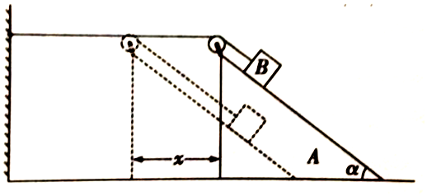

36．雨滴竖直下落至地面的速度v1＝8m/s，一辆汽车以v2＝6m/s的速度匀速行驶，求车上的人看到雨滴的速度的大小与方向．

37．如图所示，甲图表示某物体在x轴上分速度的vx﹣t图像，乙图表示该物体在y轴方向上分速度的vy﹣t图像．求：

（1）在t＝0时刻物体的速度大小；

（2）在t＝8s时刻物体的速度大小；

（3）在0～4s内物体的位移大小。

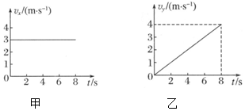

38．假定起飞时飞机以600km/h的速度斜向上飞，飞机方向与水平面的夹角为60o，求水平方向的分速度vx和竖直方向的分速度vy。

39．欲划船渡过宽100m的河，船在静水中的划行速度v1＝5m/s，水流速度v2＝3m/s。

（1）若小船在最短时间过河，船头应怎样放置，且渡河的最短时间是多少？

（2）若小船渡河位移最短，船头应怎样放置？且渡河的时间是多少？

40．一条宽d＝100米的河．河水流速u＝2米/秒，一小船要以与河岸下游方向成θ＝30°角的实际航向驶向对岸，则船相对水的速度最小为多少？若船按这一最小相对速度过河，渡河时间为多少？



**五．解答题（共10小题）**

41．跳水运动是一项难度很大又极具观赏性的运动，我国运动员多次在国际跳水赛上摘金夺银，被誉为调水“梦之队”。图中是一位跳水运动员高台跳水时头部的运动轨迹，最后运动员沿竖直方向以速度v入水。整个运动过程中，在哪几个位置头部的速度方向与入水时v的方向相同？在哪几个位置与v的方向相反？在图中标出这些位置。

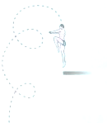

42．图是从高空拍摄的一张地形照片，河水沿着弯弯曲曲的河床做曲线运动。图中哪些地方河水的速度方向跟箭头所指P处流水的速度方向相同？请把这些地方标注出来。（已知河流方向由图中下方流向上方）

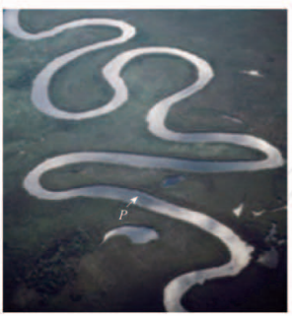

43．自行车在水平路面上匀速向右行驶时，前轮边缘某点的运动轨迹的一部分如图所示，试标出图中A、B、C、D、E五个位置的速度方向．

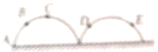

44．让撑开的带水滴的伞绕伞柄旋转，可以看到水滴沿着伞边各点所划出的圆周的切线方向飞出．试说明原因．

45．（2010秋•七里河区校级月考）简述物体做曲线运动的条件，并举例说明．

46．一质点只受一个恒力的作用，物体为什么不会做匀速直线运动，而是匀变速直线运动或曲线运动？

47．一个物体在光滑的水平面上以v做曲线运动，已知运动过程中只受一个恒力作用，运动轨迹如图所示，则自M到N的过程速度大小的变化为　 　，请作图分析．

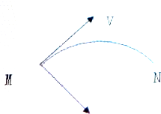

48．探究合外力和物体运动轨迹弯曲的关系（即合外力和速度方向变化趋势的关系）．

（1）根据如图所示物体沿ABC弧线轨迹做曲线运动，物体受到的合外力方向向外侧呢？还是向里侧？请在上图画出合外力的方向示意图；

（2）根据（1）画出物体沿BCD曲线运动时，合外力的大致方向，并标出B、C两点速度的方向；

（3）试着总结一下合外力与物体轨迹弯曲的关系．

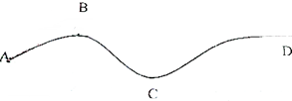

49．（宣城期中）如图所示，长度l＝1.0m的玻璃管竖直放置，红蜡块能在玻璃管的水中以v蜡＝0.2m/s的速度匀速上升．若红蜡块在A点匀速上升的同时，使玻璃管从静止开始水平向右做加速度a＝0.1m/s2的匀加速直线运动，在红蜡块从A运动到B的过程中，求：

（1）玻璃管水平运动的距离x．

（2）在图中大致画出蜡块运动的轨迹．

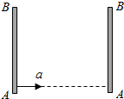

50．（上海模拟）甲、乙两小车在t＝0时从同一地点向相同方向做直线运动，如图所示为两小车运动的v﹣t图象。由此可知：

（1）甲、乙两小车分别做何种运动？

（2）当两小车速度相等时，是否相遇？

